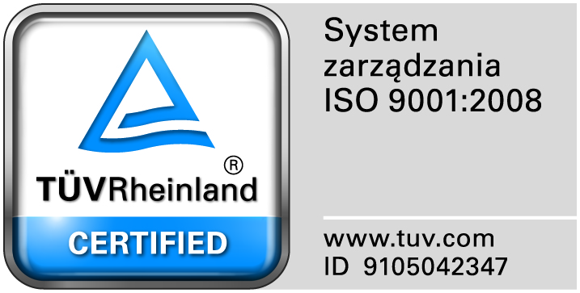
Zamojski Szpital Niepubliczny Sp. z o.o.

22-400 Zamość. ul. Peowiaków 1
www.szpital.com.pl e-mail: zamosc@szpital.com.pl
tel. 84 677-50-00, fax 84 638-51-45

Zamość 2016-07-05

Do Wszystkich Wykonawców

Dotyczy: Opracowania dokumentacji technicznej i aplikacyjnej pt. „Poprawa efektywności energetycznej budynków Zamojskiego Szpitala Niepublicznego Sp. z o. o. ” na potrzeby przygotowania wniosku na pozyskanie zewnętrznych środków finansowych na realizację powyższej inwestycji.

ZAWIADOMIENIE O WYBORZE NAJKORZYSTNIEJSZEJ OFERTY

Zamojski Szpital Niepubliczny Sp. z o.o. w Zamościu informuje, że w prowadzonym postępowaniu dokonano rozstrzygnięcia i do realizacji w/w zadania wybrano najkorzystniejszą ofertę złożoną przez W&W Waldemar Władyga Ul. Klonowa 36, 22-400 Zamość. Łączna ilość przyznanych punków 78,00.

Dziękujemy za złożenie ofert i zapraszamy do współpracy w przyszłości.

